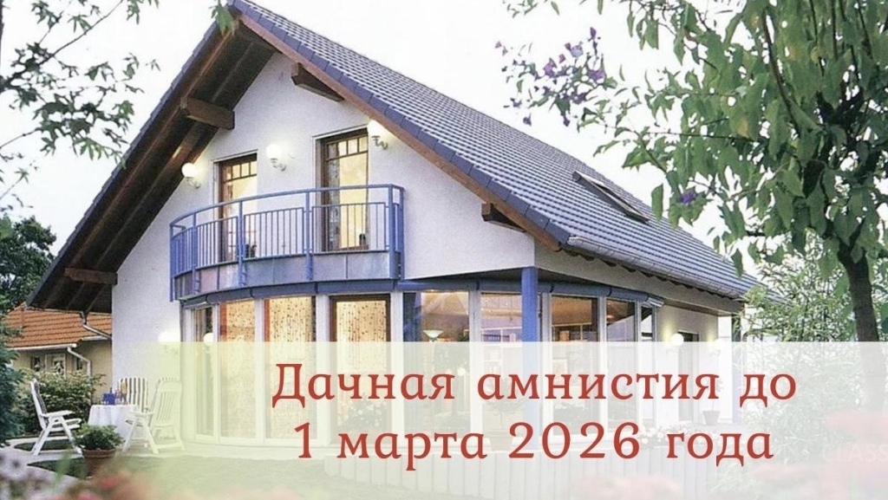

«Дачная амнистия» продлена до 2026 года

Одним из важнейших решений современного российского государства, принятых в отношении «дачников и садоводов» является продление срока «дачной амнистии» до 1 марта 2026 года, - считает эксперт Среднерусского института управления – филиала РАНХиГС Ольга Алексикова.
Так, в частности:
- до 1 марта 2026 года допускается осуществление кадастрового учета, а также госрегистрации прав на дом на участке на основании только технического плана и правоустанавливающего документа на земельный участок, если в ЕГРН не зарегистрировано право заявителя на этот участок. Техплан в таком случае составляется на основании декларации, составленной и заверенной правообладателем. А уведомления о намерении строить и об окончании строительства не важны, как и вхождение участка в предусмотренные правилами землепользования и застройки территориальные зоны, на которых разрешено строительство;
- до 1 марта 2026 года правообладатель дачного или садового земельного участка (или участка для ИЖС, ЛПХ) в границах населенного пункта, может направить в ОМСУ (иной орган, который выдает разрешение на строительство) уведомление о своем планируемом строительстве/реконструкции жилого дома, если строительство/реконструкция начаты до 04.08.2018. Разрешения на строительство (а затем еще одно - на ввод) получать не нужно.

